TRƯỜNG ĐẠI HỌC CÔNG NGHỆ THÔNG TIN

KHOA CÔNG NGHỆ PHẦN MỀM



BÁO CÁO ĐỒ ÁN MÔN HỌC

LẬP TRÌNH TRÊN THIẾT BỊ DI ĐỘNG

ĐỀ TÀI: ỨNG DỤNG ĐỌC TRUYỆN TRANH

**Lớp SE346.J11**

**Giảng viên:** Huỳnh Tuấn Anh

**Nhóm sinh viên thực hiện:**

Lê Thị Thảo Trâm – 15520914

TP. Hồ Chí Minh, ngày 18 tháng 12 năm 2018

# LỜI CẢM ƠN

Nhóm xin chân thành cảm ơn Thầy trong thời gian qua đã hướng dẫn và cung cấp cho nhóm những kiến thức bổ ích về lĩnh vực chuyên ngành này cũng như hướng dẫn nhóm hoàn thành đồ án và bài báo cáo này một cách tốt nhất.

Tuy nhiên, do thời gian khá ngắn nên nhóm không thể hoàn thành được hoàn chỉnh mục tiêu đề ra ban đầu của dự án, bài báo cáo còn nhiều thiếu sót, nhóm kính mong Thầy thông cảm và góp ý thêm.

Nhóm xin chân thành cảm ơn Thầy!

# MỤC LỤC

LỜI CẢM ƠN 2

MỤC LỤC 3

NỘI DUNG BÁO CÁO 4

I. Giới thiệu: 4

II. Phân tích đặc tả yêu cầu: 4

1. Nghiên cứu khả thi 4

2. Đặc tả yêu cầu hệ thống: 6

3. Mô hình hệ thống: mô hình thực thể mối kết hợp: 7

III. Thiết kế thành phần dữ liệu: 7

IV. Thiết kế thành phần giao diện: 8

1. Màn hình danh sách truyện 8

2. Màn hình sidebar menu 9

3. Màn hình thông tin chi tiết truyện 10

4. Màn hình đọc truyện 12

V. Hướng dẫn sử dụng và cài đặt chương trình: 14

VI. Kết luận và hướng phát triển: 15

VIII. Giới thiệu một số công nghệ: 16

1. Android Studio 16

2. Realm Studio 16

3. GitHub và GitKraken: 16

4. GraphQL: 16

# NỘI DUNG BÁO CÁO

## Giới thiệu:

Đọc truyện tranh là một cách để giải trí sau những giờ học và làm việc căng thẳng. Hiện nay, với sự phát triển của Smartphone, khi những ứng dụng đọc truyện tranh ra đời ngày càng nhiều thì việc tìm kiếm và đọc truyện tranh không còn quá khó khăn đối với chúng ta nữa. Thông qua môn Lập trình trên thiết bị di động, nhóm đã tạo ra ứng dụng đọc truyện tranh “Ai Reader” để đáp ứng nhu cầu giải trí nói riêng cũng như củng cố kiến thức về môn học nói chung. Ứng dụng có các tính năng cho phép người dùng đọc truyện và biết thêm các thông tin của truyện.

## Phân tích đặc tả yêu cầu:

### Nghiên cứu khả thi

#### Phạm vi mô tả của dự án:

* Phân loại truyện theo danh mục truyện đề cử, truyện phổ biến, truyện mới cập nhật.
* Phân loại truyện theo thể loại.
* Cho phép tìm kiếm truyện nâng cao theo thể loại, số chương, trạng thái truyện (đã hoàn thành, đang tiến hành, ngưng cập nhật).
* Trang thông tin chi tiết truyện
* Trang đọc truyện.

#### Tiêu chí hoàn thành:

* Đối với đề tài đọc truyện tranh, nhóm phát triển 2 phiên bản là web và ứng dụng trên điện thoại. Ở phiên bản web có hầu như là đầy đủ tính năng như phần đã mô tả trong phạm vi dự án. Riêng về ứng dụng trên điện thoại, do mặt hạn chế về thời gian nhóm chỉ có thể cài đặt các tính năng sau cho ứng dụng:
  + Danh sách truyện có trong hệ thống.
  + Thông tin chi tiết của một truyện.
  + Trang đọc truyện

#### Đánh giá rủi ro:

Các rủi ro được liệt kê dưới đây được xác định trong quá trình đánh giá rủi ro sơ bộ của ứng dụng:

* Nhóm các mối ràng buộc và cam kết:
  + Dự án sử dụng công nghệ mới (Realm), Realm sever được cho sử dụng free nên rất hay gặp tình trạng mất kết nối không rõ nguyên nhân, nhóm mất kha khá thời gian vào việc tìm hiểu và khắc phục lỗi này.
* Nhóm về môi trường phát triển dự án:
  + Cộng sự thiếu kiến thức và kinh nghiệm: Rủi ro này liên quan đến vấn đề trình độ, kiến thức và kinh nghiệm của nhân viên dự án yếu kém, không đáp ứng được yêu cầu khắt khe của dự án, đặc biệt là các dự án sử dụng công nghệ và kỹ thuật mới, độ phức tạp cao, dự án được phát triển dựa trên hệ thống đã có sẵn, đòi hỏi nhân viên phải am hiểu.

#### Hạn chế:

* Khi load truyện cần kết nối với mạng vào kết nối với server.

#### Các sự phụ thuộc: (thư viện)

#### Tác động:

* Sau khi truy cập mạng và tải truyện về thành công, người dùng có thể đọc truyện bất cứ đâu mà không cần phải nối mạng. Giúp thuận tiện cho người dùng ở bất cứ đâu, giải trí và không lo lắng về vấn đề khác.

#### Giả định:

* Có sẵn nguồn tiền.
* Thành viên có đủ kiến thức và trình độ để hoàn thành dự án.
* Thời gian đủ đề hoàn thành dự án.

#### Những yếu tố thành công:

* Giao diện thân thiện, dễ sử dụng.
* Thao tác tải truyện không mất quá nhiều thời gian.

### Đặc tả yêu cầu hệ thống:

Hệ thống cung cấp các tính năng cho ứng dụng đọc truyện bao gồm:

* Danh sách truyện: nơi hiển thị toàn bộ truyện có trong hệ thống, mỗi truyện được hiển thị các thông tin vào trong một thẻ truyện, bao gồm:
  + Ảnh bìa truyện.
  + Tên truyện.
  + Thể loại truyện.
  + Mô tả nội dung truyện.
* Thông tin chi tiết của một truyện: sau khi chọn một truyện trong danh sách truyện, thông tin chi tiết của truyện được thể hiện trong giao diện mới, gồm những thông tin sau:
  + Ảnh bìa truyện.
  + Tên truyện.
  + Tên khác của truyện.
  + Thể loại truyện.
  + Mô tả nội dung truyện.
  + Tác giả.
  + Ngày đăng.
  + Loại truyện (manga, manhwa, manhua, comic).
  + Trạng thái truyện (đã hoàn thành, đang tiến hành, ngưng cập nhật).
  + Danh sách chương truyện.
* Trang đọc truyện: sau khi nhấn vào một chương trong danh sách chương truyện, sẽ hiển thị loạt ảnh của chương truyện đó lên cho người dùng. Tùy vào loại truyện mà có các hình thức đọc khác nhau :
  + Manga: đọc từ phải sang trái.
  + Manhwa, manhua, comic: đọc từ trái sang phải

### Mô hình hệ thống: mô hình thực thể mối kết hợp:

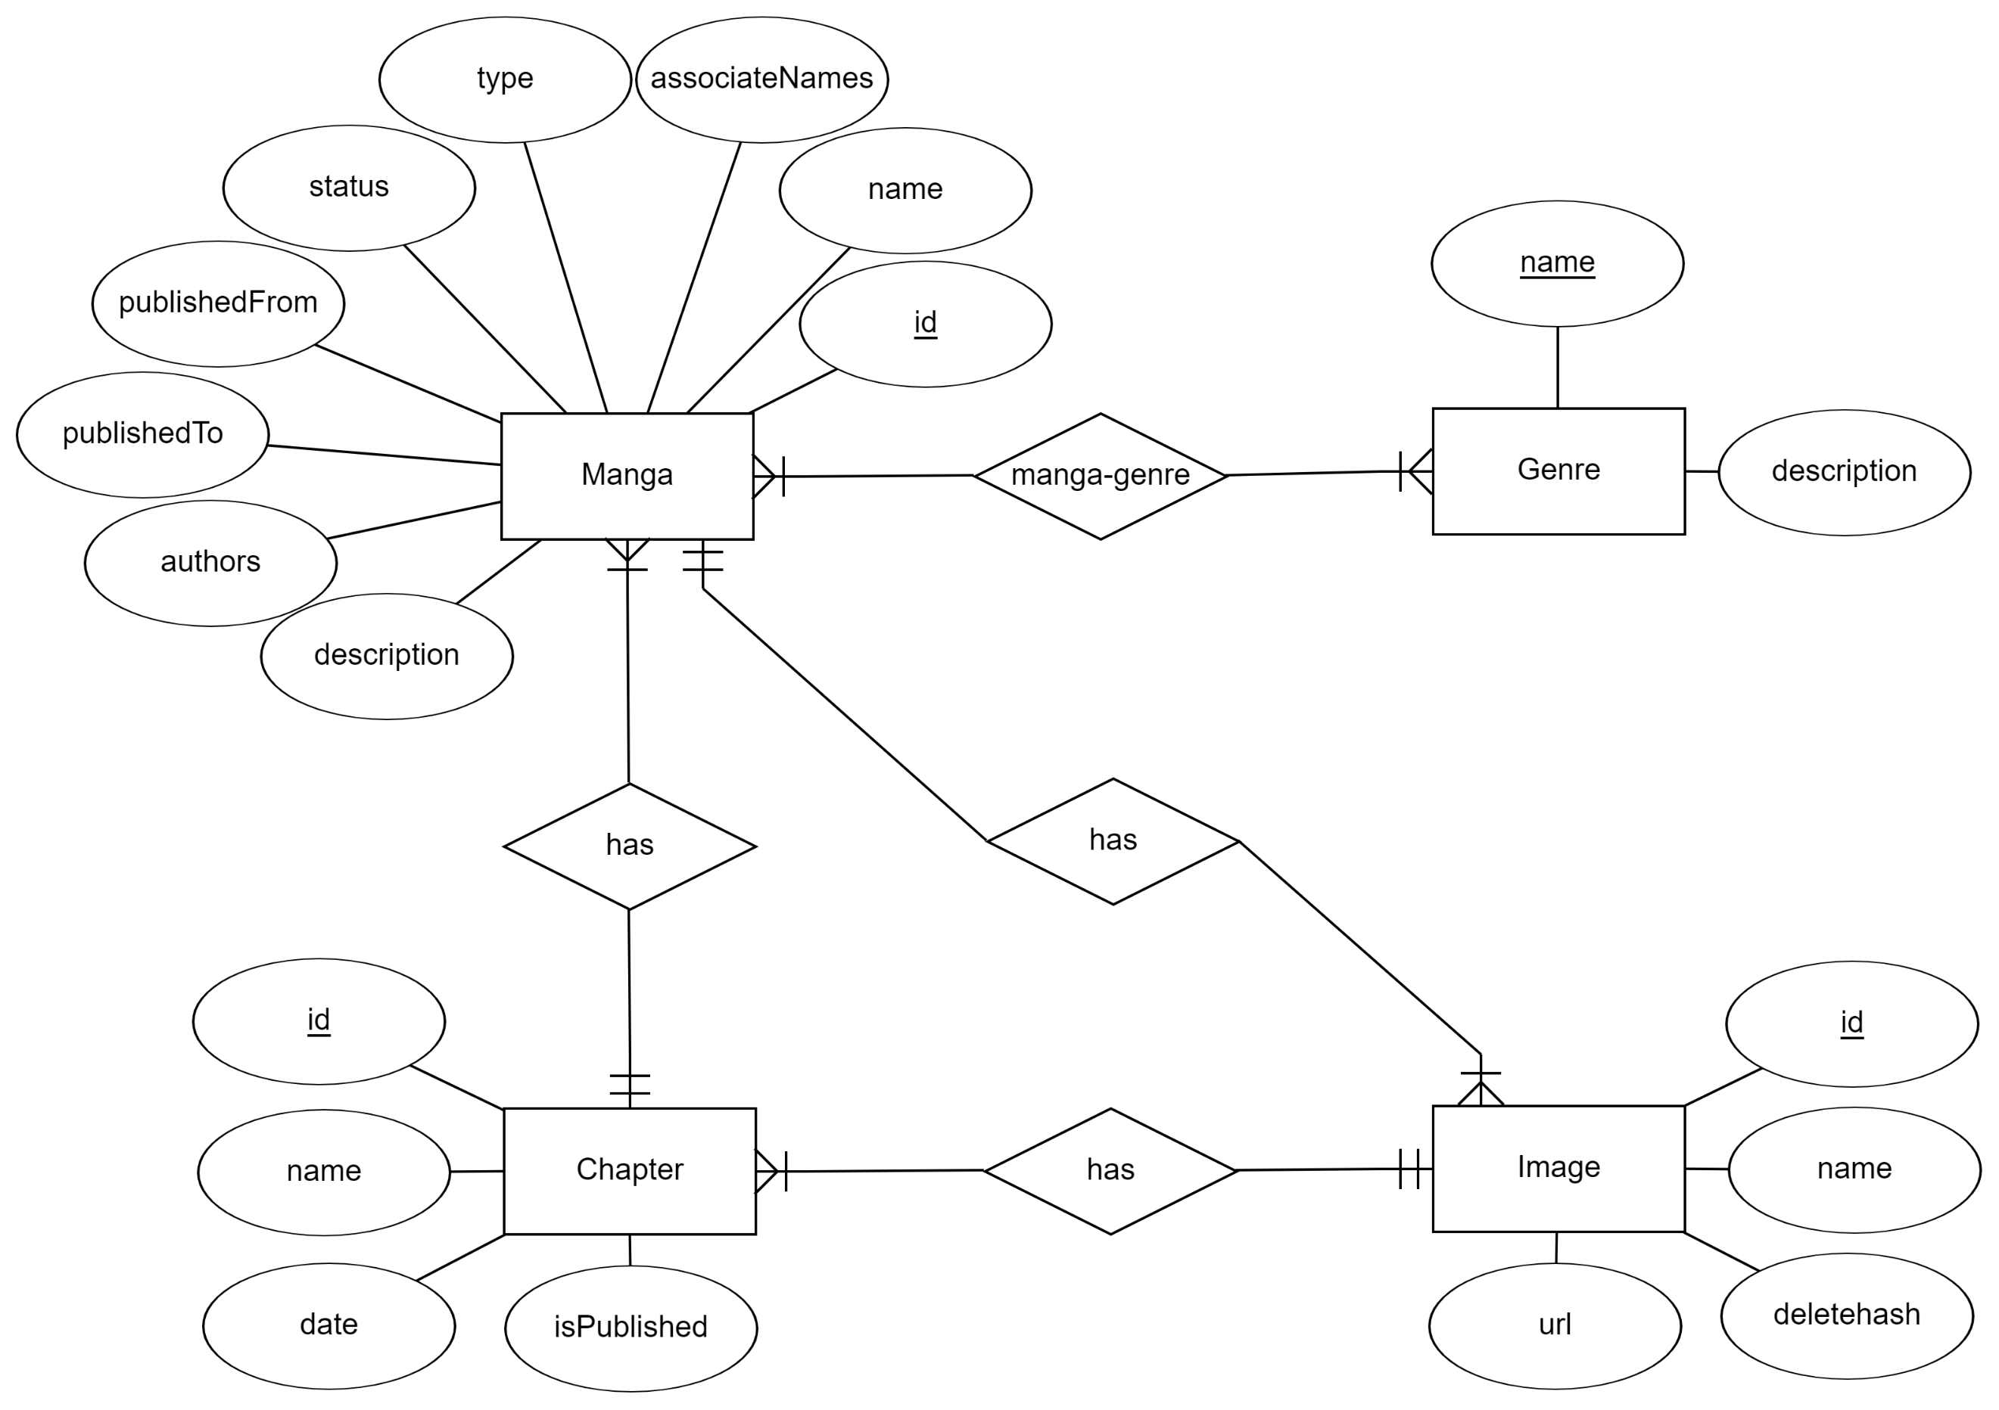

## Thiết kế thành phần dữ liệu:

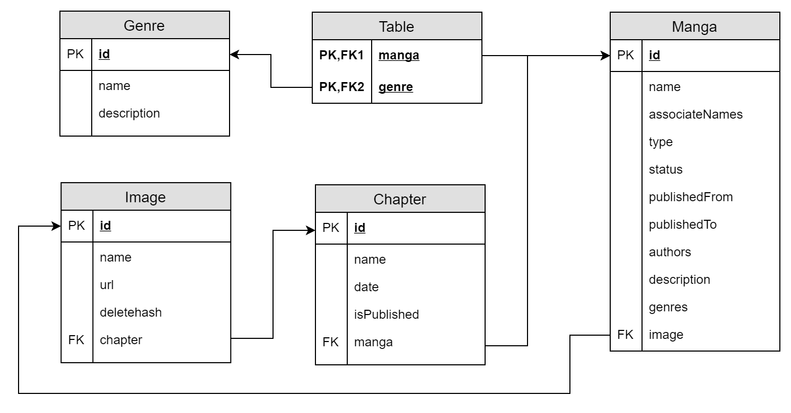

## Thiết kế thành phần giao diện:

### Màn hình danh sách truyện

#### Thiết kế màn hình:

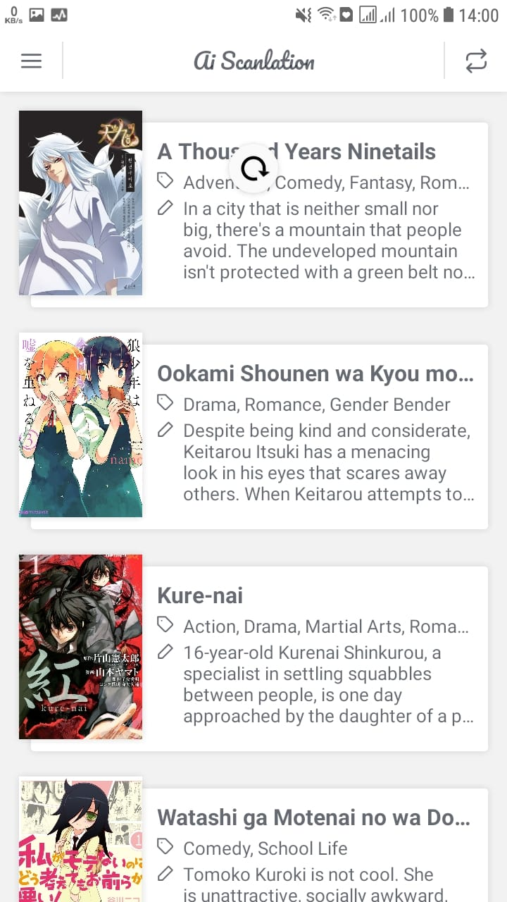

Hình 1

#### Danh sách các biến cố:

|  |  |  |  |
| --- | --- | --- | --- |
| STT | Điều kiện kích hoạt | Xử lý | Ghi chú |
| 0 | Vào ứng dụng |  |  |
| 1 | Bấm vào button menu | Đi đến màn hình sidebar menu (Hình 2) |  |
| 2 | Bấm vào button refresh | Tải lại dánh sách truyện danh | Có thể trượt màn hình lên trên cùng để thực hiện refresh |
| 3 | Bấm vào một thẻ truyện trong danh sách truyện tranh | Đi đến màn hình chi tiết truyện |  |

### Màn hình sidebar menu

#### Thiết kế màn hình:

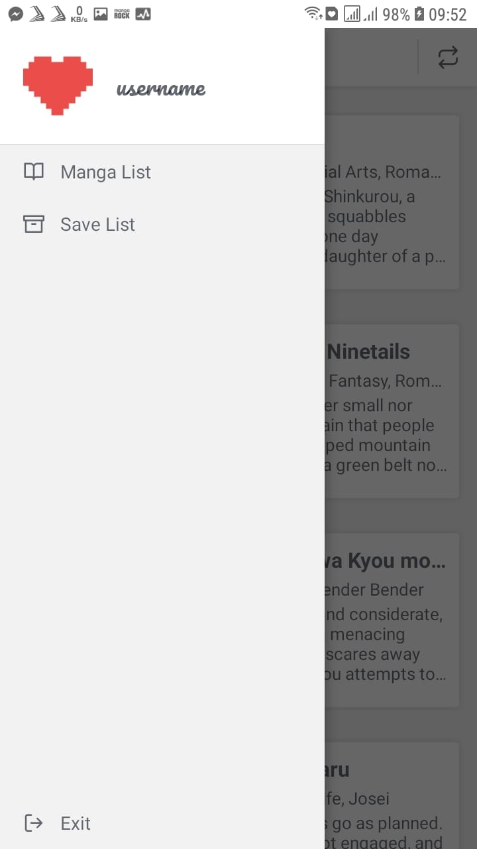

Hình 2

#### Danh sách các biến cố:

|  |  |  |  |
| --- | --- | --- | --- |
| STT | Điều kiện kích hoạt | Xử lý | Ghi chú |
| 0 | Vào ứng dụng |  |  |
| 1 | Bấm vào manga list | Hiển thị danh sách truyện có trong điện thoại |  |
| 2 | Bấm vào save list | Hiển thị danh sách truyện đã lưu |  |
| 3 | Bấm vào button exit | Trở về màn hình Danh sách truyện (hình 1) |  |

### Màn hình thông tin chi tiết truyện

#### Thiết kế màn hình:

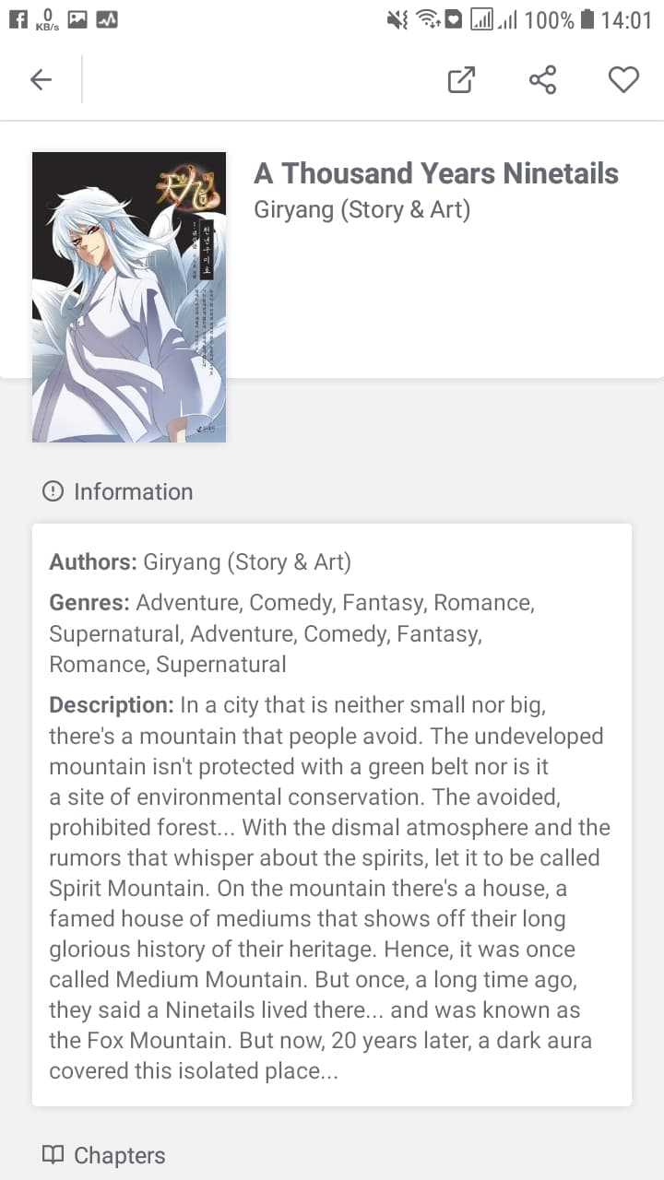

Hình 3

#### Danh sách các biến cố:

|  |  |  |  |
| --- | --- | --- | --- |
| STT | Điều kiện kích hoạt | Xử lý | Ghi chú |
| 0 | Vào ứng dụng |  |  |
| 1 | Bấm vào một truyện trong danh sách truyện (Hình 1) | Hiển thị màn hình thông tin chi tiết truyện (Hình 3) |  |
| 2 | Bấm vào button arrow-left | Trở về trang trước đó (Hình 1) |  |
| 3 | Bấm vào 1 chương trong phần chapter | Hiển thị màn hình đọc truyện (Hình 4) |  |
| 4 | Bấm vào button | Mở trang đọc truyện trên web | Hiện chưa có chức năng này |
| 5 | Bấm vào button | Chia sẽ truyện | Hiện chưa có chức năng này |
| 6 | Bấm vào button | Thêm truyện vào danh sách yêu thích | Hiện chưa có chức năng này |

### Màn hình đọc truyện

#### Thiết kế màn hình:

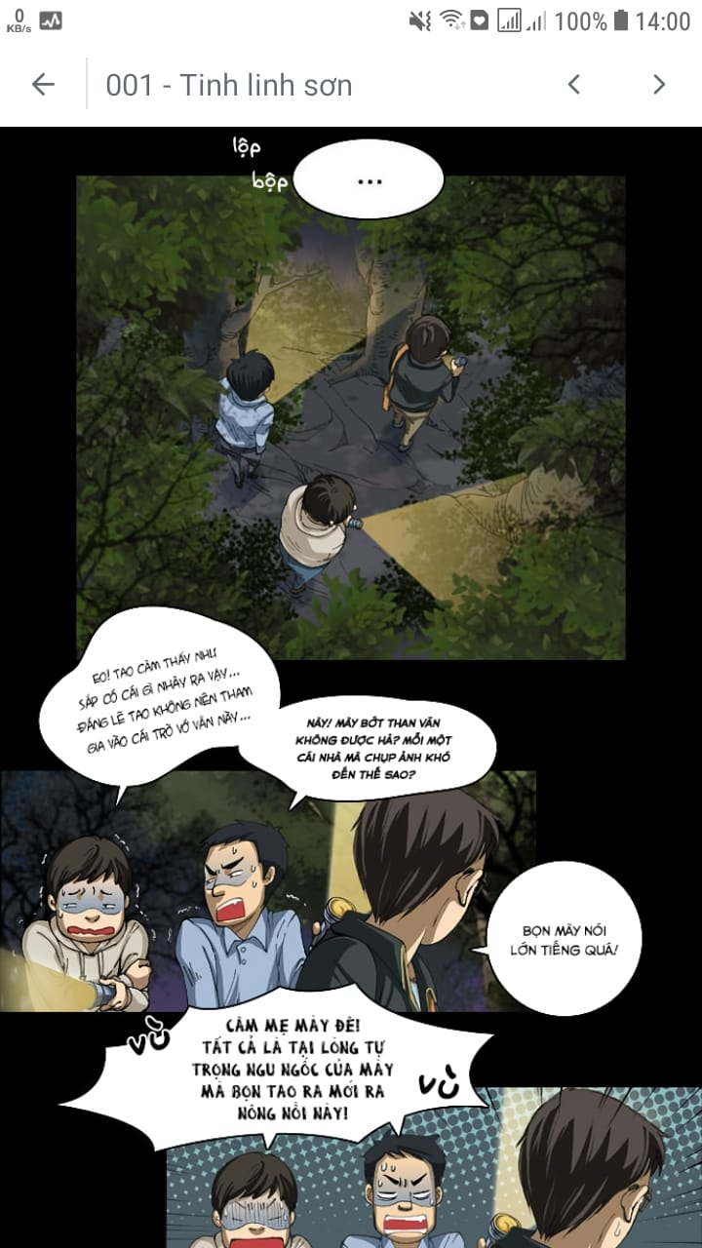

Hình 4

#### Danh sách các biến cố:

|  |  |  |  |
| --- | --- | --- | --- |
| STT | Điều kiện kích hoạt | Xử lý | Ghi chú |
| 0 | Vào ứng dụng |  |  |
| 1 | Nhấn vào một chương trong màn hình thông tin chi tiết truyện (Hình 3) | Hiển thị trang đọc truyện |  |
| 2 | Bấm vào button arrow-left | Trở về trang thông tin chi tiết truyện (Hình 3) |  |
| 3 | Bấm vào button | Đi đến chương trước |  |
| 4 | Bấm vào button | Đi đến chương sau |  |

## Hướng dẫn sử dụng và cài đặt chương trình:

* Trong môi trường phát triển, để khởi động được ứng dụng ta lần lượt thực hiện các thao tác sau
* Khởi động máy chủ backend
  + Clone source code backend tại phamhongphuc/uit.open.source.project
  + Cài đặt yarn và NodeJS phiên bản 8.11.2
  + Tại thư mục của ứng dụng chạy các dòng lệnh:
    - yarn để cài đặt tất cả các gói liên quan
    - yarn dev để khởi động server
  + Truy cập web thông qua địa chỉ localhost:8080
* Cài đặt ứng dụng trên điện thoại
  + Kết nối điện thoại hoặc khởi động máy ảo
  + Trong cmd chạy: ADB reverse tcp:3000 tcp:3000
  + Để khiến cho điện thoại có thể truy cập localhost:3000 của máy tính
  + Yêu cầu điện thoại phải là Android 7 trở lên
  + Mở ứng dụng trong Android studio và ấn nút run
* Link github app android: <https://github.com/thaotram/uit.manga.reader>
* Link github web: <https://github.com/phamhongphuc/uit.open.source.project>
* Link web đọc truyện: <https://ai-vn.net/> (web dự kiến hoàn thành hoàn chỉnh vào khoản 7/1/2019 hoặc sớm hơn)

## Kết luận và hướng phát triển:

Thông qua môn đồ án môn học Lập trình trên thiết bị di động, nhóm đã tìm hiểu và có thêm nhiều kiến thức mới. Tuy nhiên vì thời gian thực hiện đồ án của nhóm không sắp xếp hợp lý nên không thể hoàn thành theo chỉ tiêu đặt ra, mong thầy thông cảm. Ứng dụng đọc truyện hiện tại của nhóm có thể cung cấp truyện hiện có trong hệ thống dữ liệu, cung cấp những thông tin chi tiết về mỗi truyện trong hệ thống và có thể đọc truyện.

Ứng dụng đọc truyện trên điện thoại trong tương lai nếu có thêm thời gian phát triển sẽ có đầy đủ tính năng hơn. Ở trang chính các truyện sẽ được hiển thị với nhiều phân mục khác nhau (danh sách truyện đề cử, truyện phổ biến và các truyện mới nhất). Ngoài ra còn phân theo thể loại (với 44 thể loại khác nhau) và còn cho phép tìm kiếm nâng cao. Bên cạnh đó còn có chức năng theo dõi truyện, cho phép người đọc theo dõi những truyện đã xem, giúp người đọc không phải tự nhớ số chương mà mình đã từng đọc.

## Giới thiệu một số công nghệ:

### Android Studio

* Android Studio là IDE chính mà nhóm sử dụng để phát triển ứng dụng.

### Realm Studio

* Website: https://realm.io/products/realm-studio/
* Mô tả: Công cụ giúp dễ dàng quản lý Realm Database và Realm Platform.
* Lý do lựa chọn: Realm một hệ quản trị cơ sở dữ liệu thế hệ mới được tạo ra để thay thế cho SQLite hay CoreData. Realm Studio là một công cụ phát triển cho phép các lập trình viên dễ dàng quản lý Realm Database và Realm Platform. Để dễ so sánh thì Realm Studio là tương đương với SQL Management Studio.

### GitHub và GitKraken:

* Dựa trên dịch vụ GitHub, nhóm sử dụng song song hai phần mềm GitHub và GitKraken để thực hiện việc quản lý phiên bản ứng dụng dựa trên Git được thuận tiện hơn mà không cần hoặc giảm thiểu việc sử dụng Git trên command line.

### GraphQL:

* Website: <https://graphql.org/>
* GraphQL (Graph Query Language) là ngôn ngữ thao tác và truy vấn dữ liệu mã nguồn mở cho API. GraphQL được Facebook phát triển nội bộ vào năm 2012 trước khi phát hành công khai vào năm 2015. Vào ngày 7 tháng 11 năm 2018, dự án GraphQL đã được chuyển từ Facebook sang nền tảng GraphQL mới thành lập, được tổ chức bởi Quỹ Linux phi lợi nhuận.
* Các khách hàng chính của GraphQL bao gồm Apollo Client và Relay. Máy chủ GraphQL có sẵn cho nhiều ngôn ngữ, bao gồm Haskell, JavaScript, Python, Ruby, Java, C #, Scala, Go, Elixir, Erlang, PHP, R và Clojure.
* Lý do lựa chọn: một mặt là do nhóm muốn tìm hiểu thêm về ngôn ngữ mới này và GraphQL từ khi ra đời đã gần như thay thế hoàn toàn REST bởi sự hiệu quả, mạnh mẽ và linh hoạt hơn rất nhiều. Vấn đề mà REST đang gặp phải là nó việc phản hồi dữ liệu của REST trả về quá nhiều hoặc là quá ít. Trong cả 2 trường hợp thì hiệu suất của ứng dụng đều bị ảnh hưởng khá nhiều. Giải pháp mà GraphQL đưa ra là cho phép khai báo dữ liệu nơi mà một client có thể xác định chính xác dữ liệu mà mình cần từ một API.